Отчёт о лабораторной работе
  - Лабораторная работа 13
Мошаров Денис Максимович
Содержание

Список иллюстраций

Список таблиц

Цель работы
Приобретение навыков настройки сервера NFS для удалённого доступа к ресурсам

Выполнение лабораторной работы
Установим на сервере пакет nfs-utils, необходимый для работы NFS (рис. [-@fig:001]).
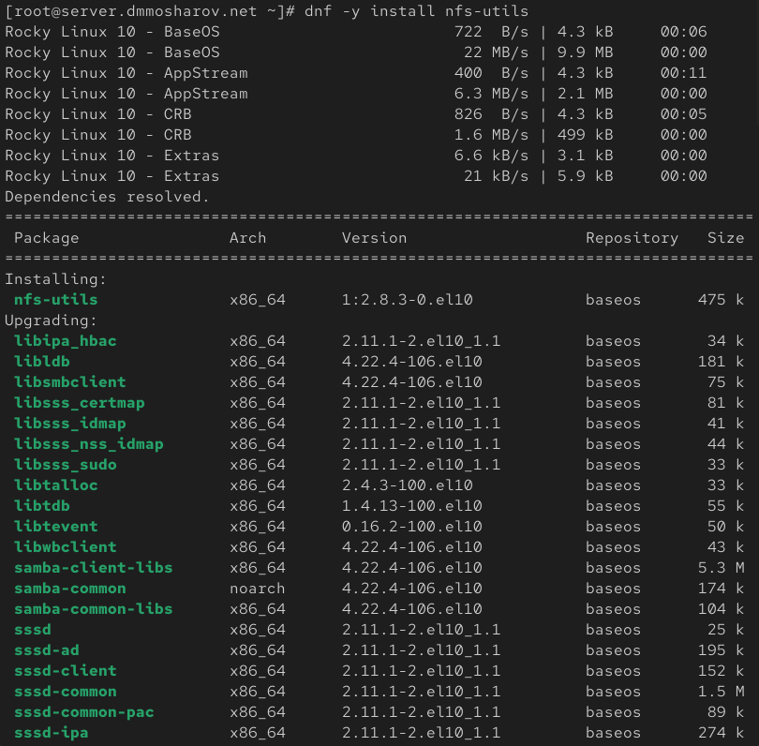
Установка пакета nfs-utils на сервере
Создим каталог /srv/nfs, который будет использоваться как общий ресурс, и открываем файл конфигурации экспорта /etc/exports (рис. [-@fig:002]).
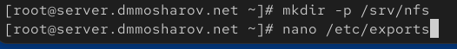
Создание каталога и открытие файла конфигурации
В файле /etc/exports прописываем настройки для созданного каталога, разрешая доступ к нему всем узлам (*) только на чтение (ro) (рис. [-@fig:003]).
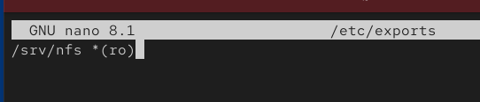
Настройка экспорта каталога
Применим контекст безопасности SELinux nfs_t к каталогу, запускаем и добавляем в автозагрузку службу NFS-сервера, а также открываем порт для службы nfs в межсетевом экране (рис. [-@fig:004]).
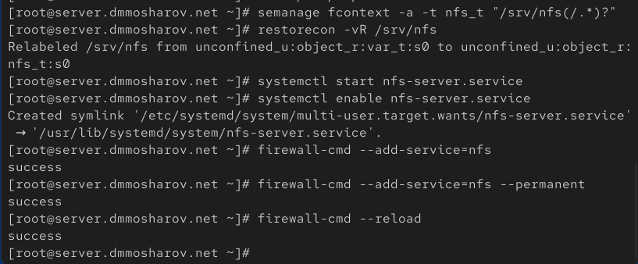
Настройка SELinux, запуск служб и настройка firewall
На клиентской виртуальной машине также устанавливаем пакет nfs-utils, необходимый для монтирования удаленных ресурсов (рис. [-@fig:005]).
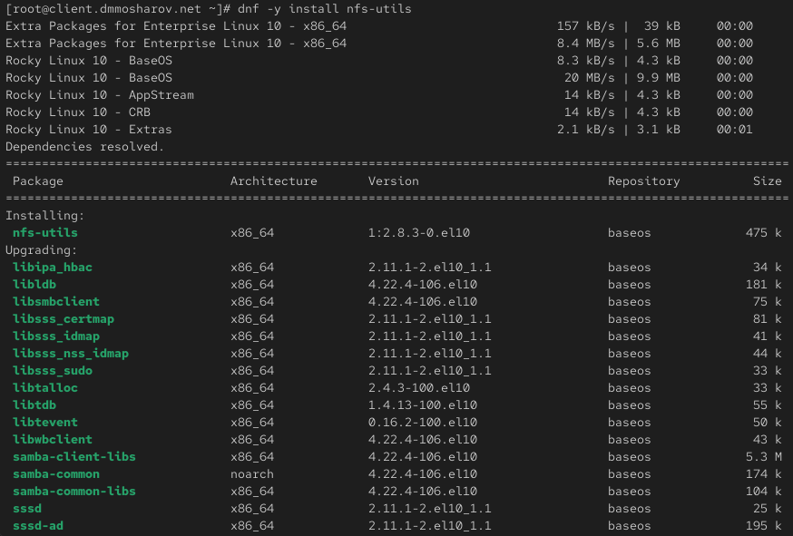
Установка nfs-utils на клиенте
На клиенте была выполнена попытка просмотра доступных удаленных ресурсов с помощью команды showmount -e. В результате было получено сообщение об ошибке clnt_create: RPC: Unable to receive, что свидетельствует о невозможности установить соединение со службой RPC на сервере, вероятно, из-за блокировки сетевым экраном (рис. [-@fig:006]).
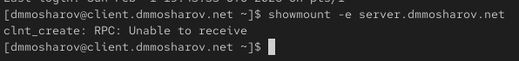
Ошибка подключения RPC при просмотре ресурсов на клиенте
Для диагностики проблемы и проверки влияния межсетевого экрана на сервере была временно остановлена служба firewalld (рис. [-@fig:007]).
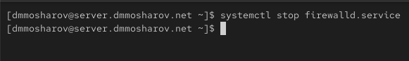
Остановка межсетевого экрана на сервере
После отключения фаервола на сервере, повторная проверка доступных ресурсов на клиенте прошла успешно. Команда отобразила экспортируемый каталог /srv/nfs, что подтверждает блокировку необходимых портов межсетевым экраном при его активной работе (рис. [-@fig:008]).
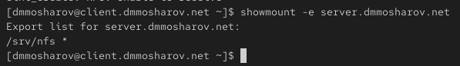
Успешный просмотр списка экспорта при отключенном фаерволе
Далее на сервере работа межсетевого экрана была восстановлена. Для определения служб и портов, задействованных при работе NFS, выполним команду lsof с фильтрацией по протоколу TCP (рис. [-@fig:009]).
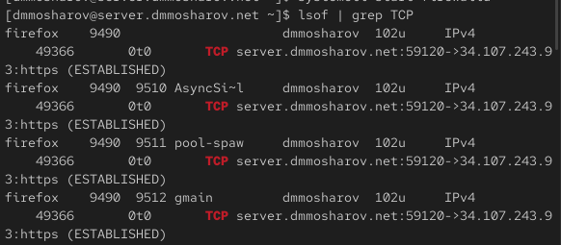
Запуск firewalld и просмотр открытых портов
Вывод команды показывает наличие активных служб rpcbind и rpc.mountd. Это указывает на то, что для корректной работы NFS через фаервол необходимо разрешить доступ не только к службе nfs, но и к mountd и rpc-bind (рис. [-@fig:010]).
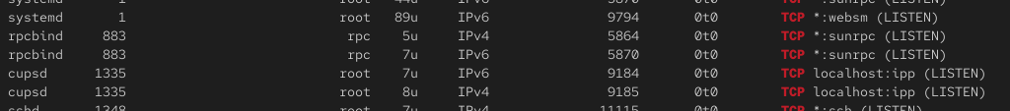
Службы rpcbind и mountd в выводе lsof
На сервере выполняется команда sudo lsof | grep UDP, позволяющая определить, какие процессы используют UDP‑сокеты; в выводе видны службы systemd, avahi-daemon, chronyd, named и другие, что используется для анализа сетевых сервисов, задействованных при работе NFS (рис. [-@fig:011]).
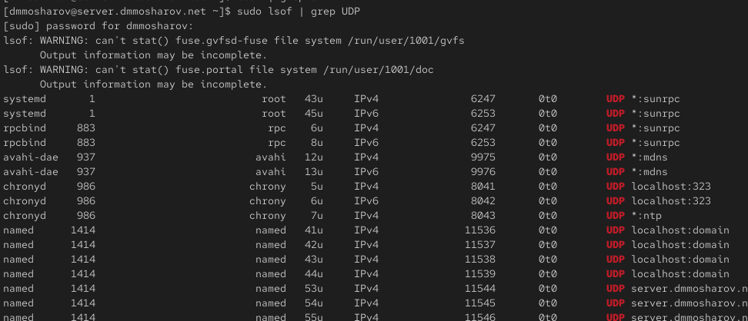
Просмотр UDP‑соединений с помощью lsof (начало вывода)
Продолжение вывода команды sudo lsof | grep UDP на сервере; среди задействованных UDP‑служб отображаются процессы rpcbind, rpc.statd и rpc.mountd, относящиеся к подсистеме RPC и участвующие в работе NFS‑сервера, поэтому именно их порты необходимо открыть в межсетевом экране (рис. [-@fig:012]).
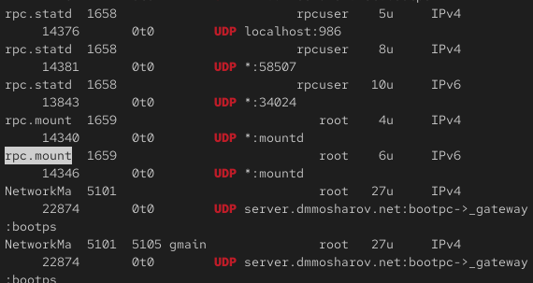
Просмотр UDP‑соединений с помощью lsof (окончание вывода)
На сервере с помощью firewall-cmd –get-services просматриваем список предопределённых сетевых служб в firewalld, после чего выполняем команды firewall-cmd –add-service=mountd –add-service=rpc-bind и аналогичную команду с опцией –permanent, открывающие доступ к службам mountd и rpc-bind как в текущей, так и в постоянной конфигурации брандмауэра, затем конфигурация межсетевого экрана перезагружается командой firewall-cmd –reload (рис. [-@fig:013]).
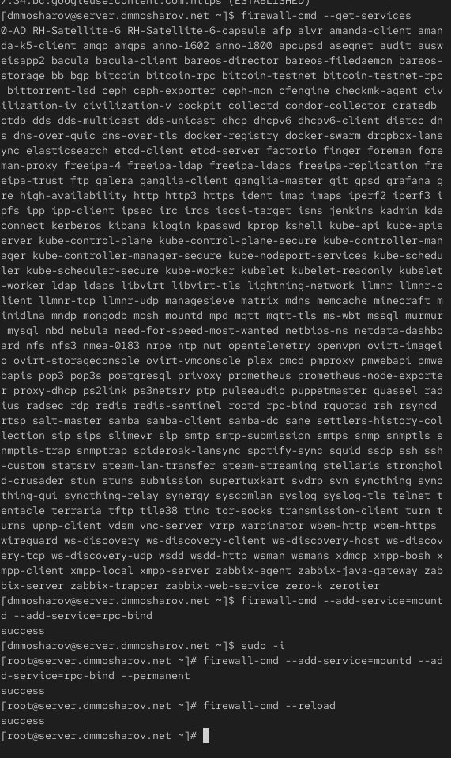
Настройка firewalld для работы служб mountd и rpc-bind
На клиентской машине выполняем команду sudo showmount -e server.dmmosharov.net, запрашивающую у NFS‑сервера список экспортируемых каталогов; в ответ отображается экспорт /srv/nfs для всех клиентов (*), что подтверждает доступность NFS‑сервера через настроенный межсетевой экран (рис. [-@fig:014]).
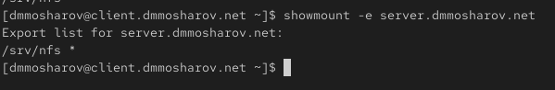
Проверка экспорта NFS‑ресурса командой showmount
На клиенте создаём каталог /mnt/nfs, после чего выполняем монтирование экспортируемого с сервера каталога server.dmmosharov.net:/srv/nfs в эту точку командой sudo mount; затем команда mount без параметров выводит список всех смонтированных файловых систем, в котором присутствует запись о подключённом ресурсе типа nfs4 с указанными параметрами монтирования, что подтверждает успешное подключение удалённого раздела (рис. [-@fig:015]).
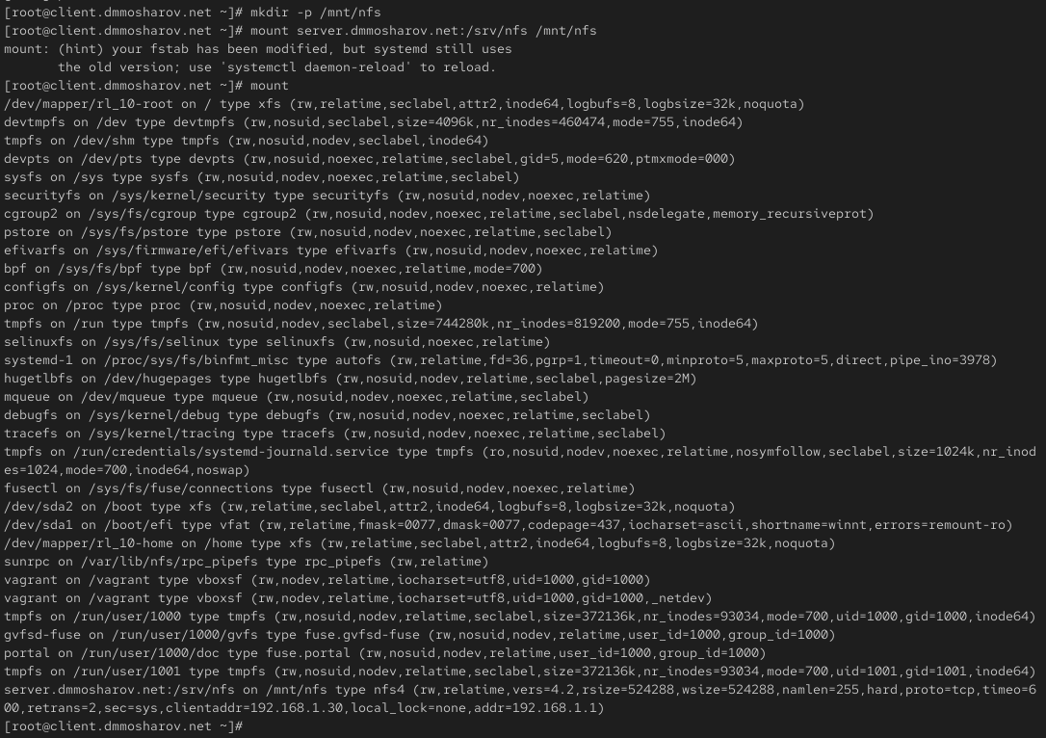
Монтирование каталога NFS на клиенте и проверка через mount
Для настройки автоматического монтирования удаленного ресурса при запуске операционной системы отредактируем файл /etc/fstab на клиенте. В конец файла была добавлена запись server.dmmosharov.net:/srv/nfs /mnt/nfs nfs _netdev 0 0. Опция _netdev здесь указывает системе, что монтирование зависит от наличия сети, и предотвращает попытки монтирования до поднятия сетевых интерфейсов (рис. [-@fig:016]).
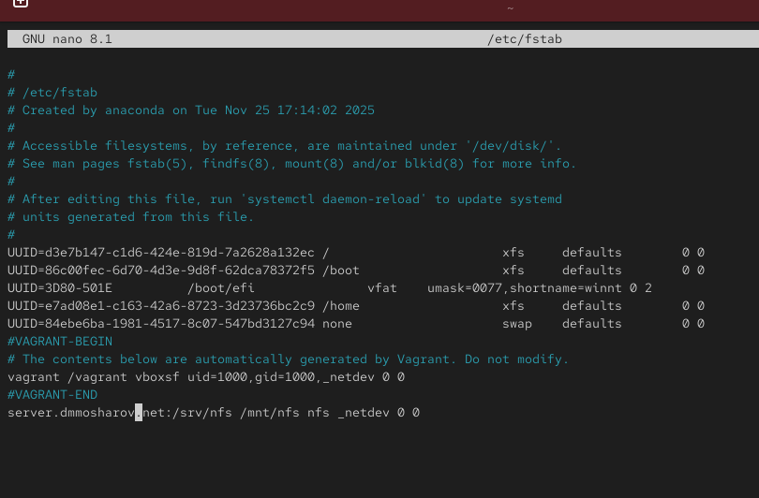
Настройка автоматического монтирования в /etc/fstab
После сохранения изменений проверим статус службы, отвечающей за монтирование удаленных файловых систем. Команда systemctl status remote-fs.target показала, что цель (target) активна и загружена, что означает готовность системы к автоматическому монтированию сетевых ресурсов (рис. [-@fig:017]).
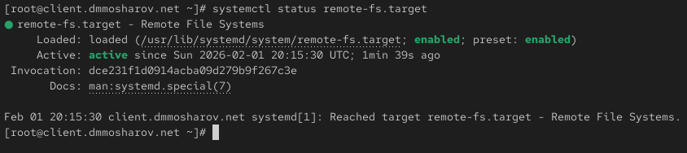
Проверка статуса remote-fs.target
После перезагрузки клиента убедимся, что ресурс действительно подключен. Команда mount выводит список всех точек монтирования. В выводе присутствует строка, подтверждающая, что ресурс server.dmmosharov.net:/srv/nfs смонтирован в /mnt/nfs с типом файловой системы nfs4 (версия 4.2) и правами rw (чтение и запись), что соответствует успешному выполнению настройки (рис. [-@fig:018]).
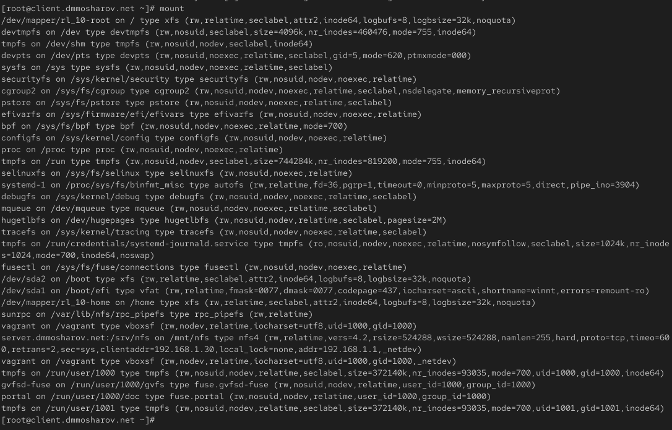
Проверка подключенных ресурсов командой mount
Далее перейдём к выполнению задания по подключению каталога с контентом веб-сервера к дереву NFS. На сервере создадим каталог /srv/nfs/www и выполним bind-монтирование реального каталога веб-сервера /var/www/ в созданную директорию с помощью команды mount -o bind. Это позволяет сделать содержимое /var/www доступным внутри структуры NFS, не перемещая сами файлы (рис. [-@fig:019]).
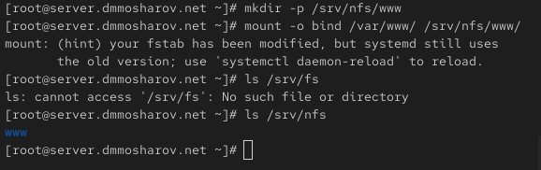
Bind-монтирование каталога веб-сервера на сервере NFS
После выполнения монтирования на сервере, вернёмся на клиентскую машину и проверим содержимое смонтированного каталога /mnt/nfs. Команда ls показала наличие директории www, что подтверждает корректное отображение структуры каталогов сервера на клиенте через NFS (рис. [-@fig:020]).
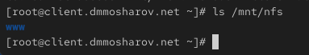
Проверка отображения нового каталога на клиенте
На сервере в файл /etc/exports добавляем запись для экспорта каталога веб-сервера. Указываем путь /srv/nfs/www и разрешаем доступ для подсети 192.168.0.0/16 с правами на чтение и запись (rw) (рис. [-@fig:021]).
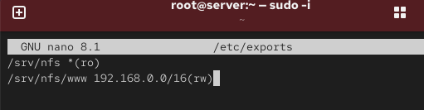
Редактирование файла /etc/exports на сервере
Применяем изменения и экспортируем указанные каталоги с помощью утилиты exportfs с флагом -r (рис. [-@fig:022]).
Экспорт каталогов командой exportfs
На клиентской машине проверяем содержимое смонтированного ресурса /mnt/nfs. Убеждаемся, что каталог www теперь отображается и доступен (рис. [-@fig:023]).
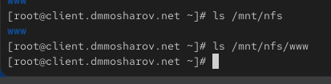
Проверка наличия каталога www на клиенте
Для того чтобы привязка (bind) каталога /var/www к /srv/nfs/www сохранялась после перезагрузки, добавляем соответствующую строку конфигурации в конец файла /etc/fstab на сервере (рис. [-@fig:024]).
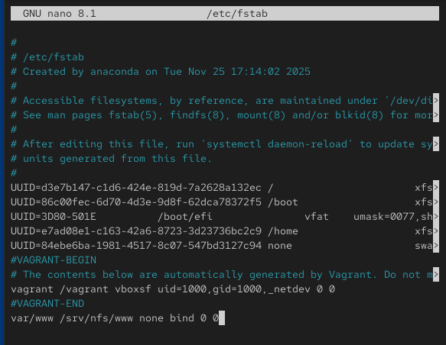
Добавление bind-монтирования в /etc/fstab
После настройки автоматического монтирования повторно выполняем команду exportfs -r на сервере для обновления таблицы экспорта (рис. [-@fig:025]).
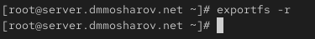
Повторный запуск exportfs на сервере
Проверяем содержимое примонтированных каталогов на клиентской машине. В каталоге /mnt/nfs/ успешно отображается директория www, содержащая контент веб-сервера (рис. [-@fig:026]).
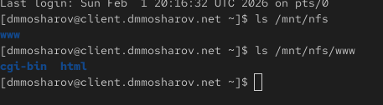
Проверка доступа к каталогу www на клиенте
На сервере создаём рабочий каталог common в домашней директории пользователя и создаём в нём тестовый файл. Затем создаём соответствующую директорию в дереве NFS (/srv/nfs/home/dmmosharov) и выполняем монтирование методом bind для объединения этих каталогов (рис. [-@fig:027]).
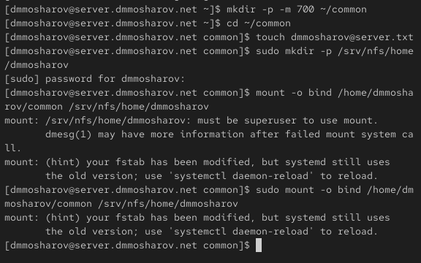
Подготовка каталога пользователя и bind-монтирование на сервере
Редактируем файл конфигурации /etc/exports на сервере. Добавляем запись для экспорта домашнего каталога пользователя с правами на чтение и запись для локальной сети (рис. [-@fig:028]).
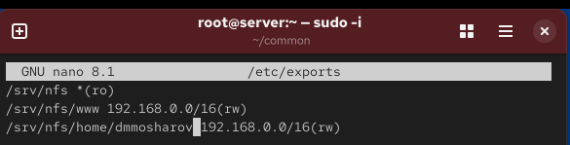
Настройка экспорта каталога пользователя
Для сохранения настроек монтирования после перезагрузки сервера вношу изменения в файл /etc/fstab. Добавляю записи для bind-монтирования каталогов /var/www и /home/dmmosharov/common в соответствующие точки монтирования дерева NFS (рис. [-@fig:029]).
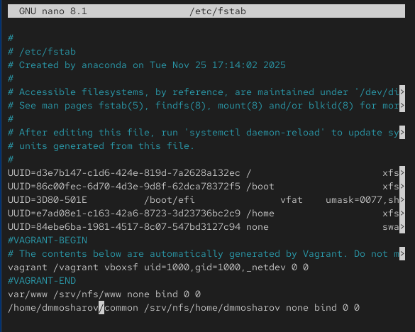
Настройка автоматического bind-монтирования в fstab
После обновления таблицы экспорта на сервере (exportfs -r) перехожу на клиентскую машину и проверяю содержимое /mnt/nfs/. Вижу, что появилась директория home, а в ней — каталог пользователя dmmosharov (рис. [-@fig:030]).
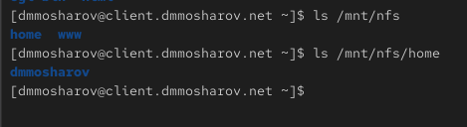
Проверка доступа к каталогу home на клиенте
На клиенте в каталоге /mnt/nfs/home/dmmosharov создадим файл dmmosharov@client.txt с произвольным содержимым. При попытке выполнить действия в этом каталоге от имени суперпользователя получен отказ в доступе (Permission denied), что свидетельствует о корректной работе настройки безопасности NFS, которая по умолчанию запрещает удаленному root-пользователю иметь привилегии root на файловой системе сервера (рис. [-@fig:031]).
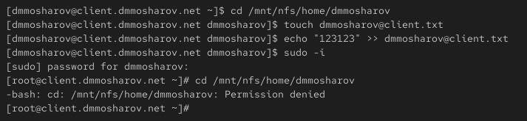
Проверка доступа к смонтированному каталогу пользователя на клиенте
На сервере проверим наличие созданного на клиенте файла. Файл dmmosharov@client.txt успешно отображается в каталоге /home/dmmosharov/common, содержимое файла совпадает с тем, что было записано на клиенте (рис. [-@fig:032]).
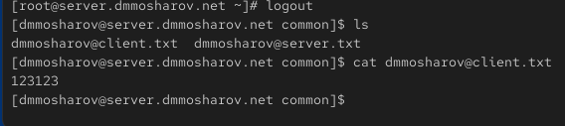
Проверка изменений в каталоге common на сервере
Далее выполним настройку provision. На сервере в каталоге /vagrant/provision/server создадим необходимую структуру каталогов, скопируем файл конфигурации /etc/exports и создадим исполняемый файл скрипта nfs.sh (рис. [-@fig:033]).
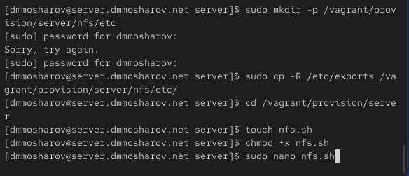
Подготовка каталогов и создание скрипта nfs.sh на сервере
В файл nfs.sh на сервере запишем скрипт, автоматизирующий все ранее выполненные действия: установку пакетов, копирование конфигурационных файлов, настройку межсетевого экрана и SELinux, создание каталогов, bind-монтирование и запуск служб (рис. [-@fig:034]).
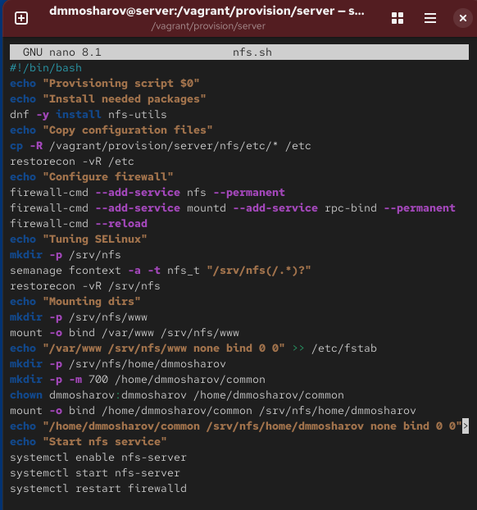
Содержимое скрипта автоматической настройки сервера
Аналогичные действия выполним для клиентской машины. В каталоге /vagrant/provision/client создадим и сделаем исполняемым файл скрипта настройки nfs.sh (рис. [-@fig:035]).
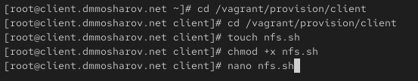
Создание скрипта nfs.sh на клиенте
Открываем его на редактирование и прописываем скрипт, который устанавливает необходимый пакет nfs-utils, создает каталог /mnt/nfs, монтирует удаленный ресурс и добавляет соответствующую запись в /etc/fstab для автоматического монтирования (рис. [-@fig:036]).
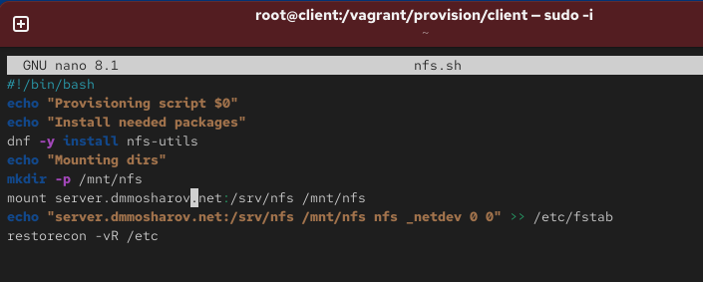
Скрипт настройки NFS на клиенте
Для автоматического запуска созданных скриптов во время загрузки виртуальных машин необходимо внести изменения в основной конфигурационный файл Vagrantfile. В соответствующие разделы конфигураций для сервера и клиента добавляем инструкции vm.provision для запуска файлов nfs.sh (рис. [-@fig:037]).
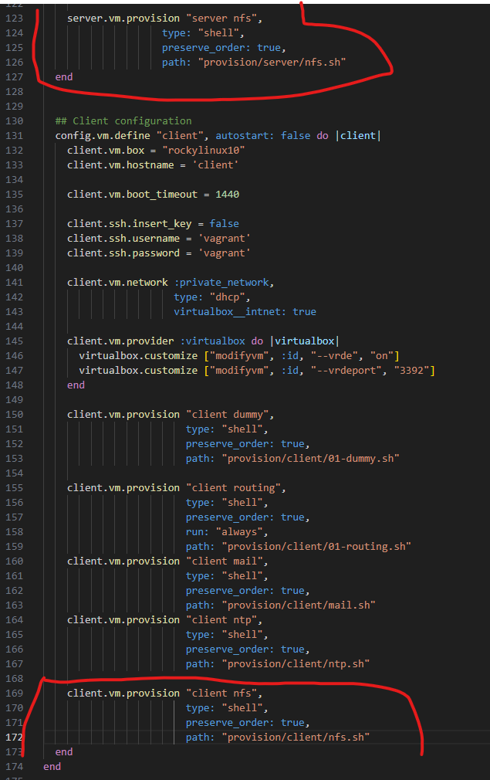
Добавление запуска скриптов в Vagrantfile

Выводы
В результате выполнения лабораторной работы были получены навыки работы с nfs и сетевыми хранилищами, а так же их настройка

